地球一小时 微信小程序

相关活动竞品分析

项目背景

2018年地球一小时活动在即，主办方WWF与携程合作意在扩展该活动影响力，携程欲以此活动为契机探究小程序对携程APP流量是否有几集影响，考虑到2017年年底圣诞节当天朋友圈火爆一时的换圣诞头像和2018春节期间的拼图全家福风暴，携程拟进行开发类似小程序在地球一小时当天营造热点，基于此目的展开本竞品分析。

竞品概述

在竞品选择上，我们主要benchmark against圣诞换头像和新春拼全家福，因为这两款小程序是本次携程主要的灵感来源和活动样式参照，且在朋友圈都有巨大转发量和转播度，这也是携程本此开发小程序所希望达到的效果。

竞品目标功能对比

小程序主界面

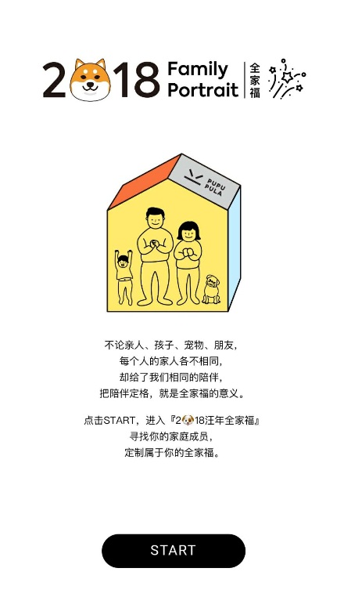

1. Home页面利用了新春回家团聚这一感情共鸣，用诱导性文字激发用户绘制自己的全家福，房子里的一家人形象非常能引起共鸣
2. 圣诞帽无home页面，主要考朋友圈热点@微信引流到程序入口

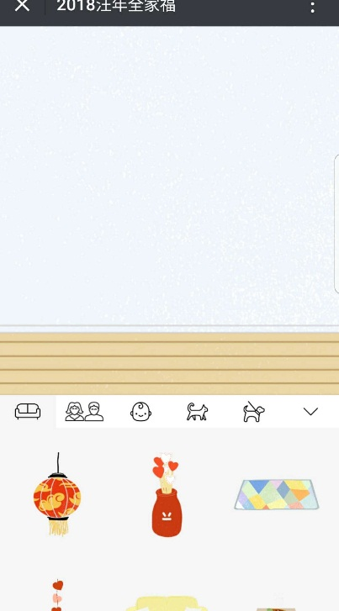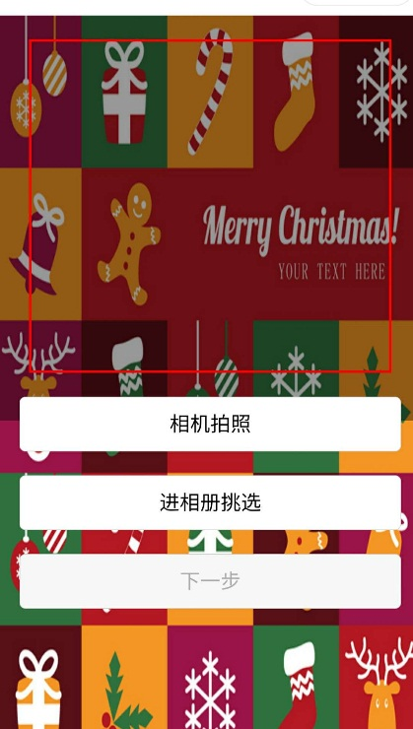

1. 进入程序页面以后是清爽风格的界面，上部是待编辑的家的背景，顶部按各个tab罗列各富有新春贺岁气息的物件供用户选择
2. 上传头像页面，背景富有圣诞节氛围，未上传头像之前，按钮“下一步”未激活，头像上传完毕以后则填充色变红，圣诞红，对用户有较强视觉引导作用

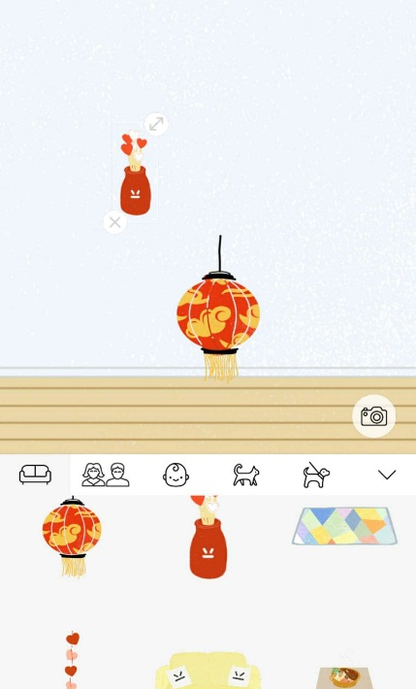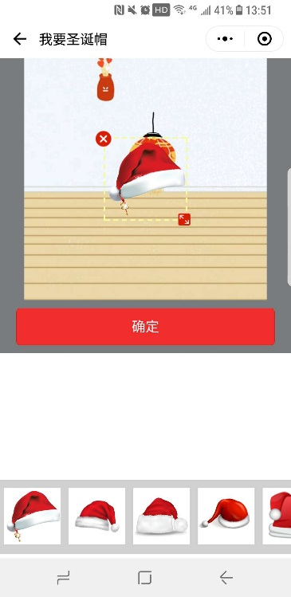

1. 选中后的物件可进行调整大小、旋转和删除三种操作，当用户完成编辑以后（至少一个物件被选择）出现相机ICON提示用户保存至相册
2. 选中的圣诞帽款式可进行调整大小、旋转和删除三种操作，编辑完成后点击按钮“确定”完成编辑（非保存）

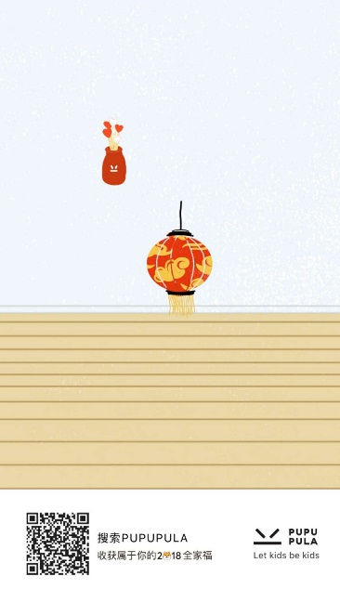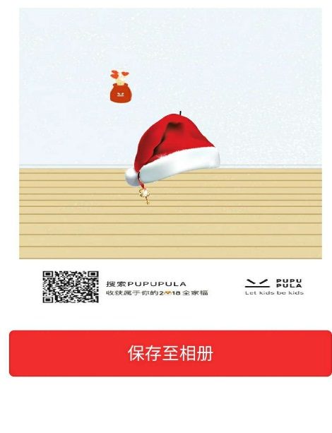

1. 图片保存至相册以后展示效果图，没有意见分享朋友圈功能
2. 预览效果图，需点击按钮“保存至相册”方可保存所得图片至相册，没有一键分享朋友圈功能

分析和总结

1. 根据两款小程序在特定时期引发的病毒式传播现象可看出，迎合社会热点（节假日、重大事件）利用广大用户感情共鸣是这一类小程序找准的社会痛点，相比于产品的形式，主题的重要性更大。
2. 程序的home页面用于布置激发用户感情共鸣的文案和图片等，说明本程序的功能，引导用户走完整个流程。
3. 根据项目组脑暴的结果，携程小程序将采用拼图小游戏的的形式在朋友圈制造话题展开传播，产品设计上参照春节全家福，基本功能全部复刻，在向下一个流程过度之前使用（完成之后按钮激活，负责不激活）逻辑引导用户走到最后分享页面。
4. 拼图完成并保存以后设置一键分享功能，完成本程序再朋友圈扩散的使命。